Beágyazott rendszerek szoftvertechnológiája

Házi feladat

**Felhasználói segédlet**

Lövöldözős játék: Szóbalövő

Készítők:

Hencz András (IWQKZW)

Rácz Benedek (AQAEFR)

~~Bitay Olivér (R6R1I5)~~

Konzulens: Györke Péter

# Bevezetés

Az alábbi felhasználói leírás a Szóbalövő nevű játékhoz tartozik. A játék célja hiányos szavakba belőni a megfelelő betűket egy ágyú segítségével. Fontos, hogy a szavakat a megfelelő helyen találjuk el a betűkkel. A játék célja adott idő alatt a legtöbb szót kilőni. Ha egy szót eltalálunk, és a helyes betűt lőttük be, akkor a szó „eltűnik” azaz rajta keresztül lehet lőni a mögötte lévőt is. Ha rossz betűt lövünk be az adott szóba, akkor a betű „megkövül” és nem lehet átlőni rajta.

A játék nyelve állítható, így akár alkalmas lehet angol szavak tanulására, ismétlésére is. A továbbiakban kiegészíthető más nyelvű szótárokkal is, így tetszőleges nyelven lehet játszani. A menü nyelve minden esetben angol. A játék a beállításokat megjegyzi, de a program indításakor mindig az alapbeállítások a mérvadóak.

A Szóbalövő játék jó hangulatú, ennek tudatában érdemes játszani vele☺

# Főmenü

A játék elindításakor az alábbi menü látható:

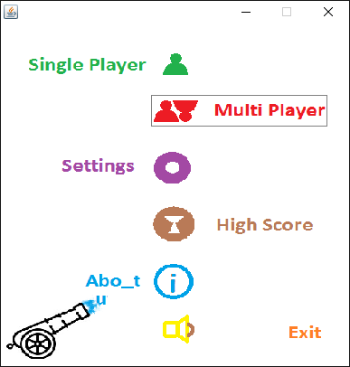

. ábra A főmenü

A hallható hang az [ABC song](https://www.youtube.com/watch?v=75p-N9YKqNo). Fontos információ: a Szóbalövő hangját a sárga hangszóró ikonra kattintva lehet kikapcsolni. Ebben az esetben az összes hang elnémul a programban.

A „Single Player” gombra kattintva lehet elindítani egy új játékot egyszemélyes módban. Új játék esetén megnyílik a játéktér és elkezdődhet a feneketlen harc a hiányzó betűk ellen.

A „Multi Player” mód sajnos nem készült el, így sajnos egyszemélyes háborút kell vívni a betűkkel.

A „Settings”-re kattintva megnyílik a beállítások menü. Az itt rejlő konfigurációs lehetőségekről a következő fejezet nyújt részletes leírást.

A „High Score” fülre kattintva megnyílik egy ablak, melyben megtalálhatóak az aktuális pontszámok, mind az utolsó játékra vonatkozóan, mind az eddigi összes játékra vonatkozóan a program indítása óta. Ez az ablak ugrik fel egy adott játék végén is, a megfelelő eredményekkel.

Az „About” gombra kattintva érhetően el információk a fejlesztőkről, és a konzulensről.

# Beállítások

Ebben az ablakban lehet beállítani a játékkal kapcsolatban a fontosabb paramétereket. A „Settings” gombra kattintva a következő képet kell látnunk:

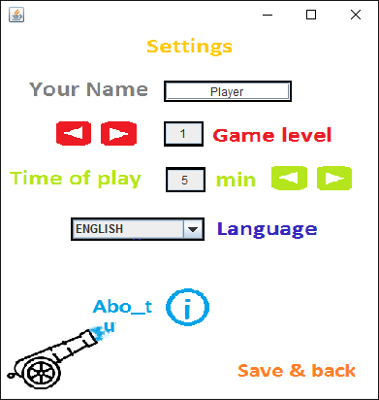

. ábra A beállítások menü

Az első beállítási lehetőség értelem szerűen a játékos neve, ez a név fog szerepelni a játéktéren a katona felett.

A „Game level” beállításnál azt lehet kiválasztani, hogy milyen nehézségű legyen a játék. Alapvetően 5 nehézségi szint van, a legkönnyebb az 1-es a legnehezebb az 5-ös. A játékok közötti nehézségi szintekben a különbség a szavak számában illetve hosszában található. Az 1-es szintű játékban lényegében élvezhetetlenül kevés szó van, kisebb gyermekek számára ajánlott csak.

A harmadik beállítási lehetőség a játék ideje. Az egység perc, és szintén 1-5 skálán választhatjuk ki az értéket. Alapbeállításként 5 percig tart egy játék és 1-es szintű, tehát a legkönnyebb.

Utolsó konfigurációs lehetőségként beállíthatjuk a játék nyelvét. Jelenleg két nyelv közül választhatunk a legördülő listából, ez az angol és a magyar. A későbbiekben természetesen bővíthető a program még további szótárokkal. Az alapvető beállítás az angol.

# About

Felugrik egy ablak mely információval szolgál rólunk, a készítőkről:

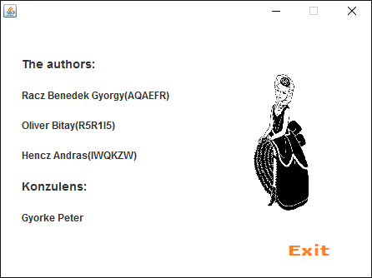

. ábra Az About ablak

A hölgy táncol a képen, ahogy mondtuk ez egy vidám játék☺

# Játék menete

Mint már említettük, új játék indításához a „Single Player” gombra kell kattintani. Ezután megjelenik a játéktér a szavakkal, ágyúval és a katonával:

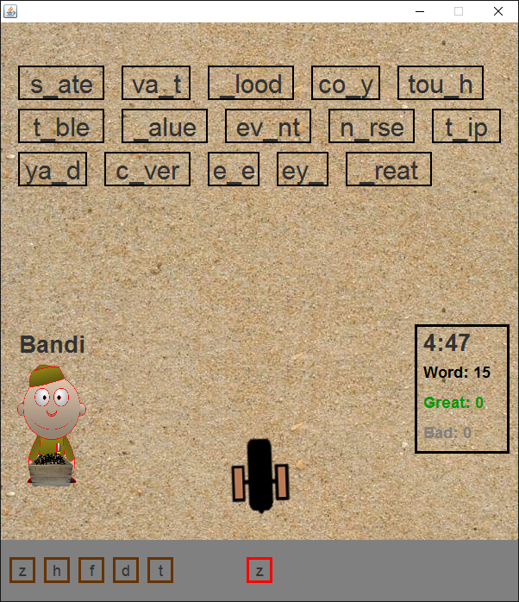

. ábra A játéktér kezdéskor

A játékteret alapvetően több különböző részre oszthatjuk fel. Az egyik részben a szavak találhatóak. A ’_’ karakterrel jelöl, helyre kell belőni a hiányzó betűt. Sajnos a szótár tökéletlensége miatt nem ismer minden szót a program, így megeshet az is, hogy egy helyes szót helytelennek ítél. ☹ Vidám játék…

Középen található az ágyú. Az irányítás a fel, jobb és bal nyilakkal történik. A jobb-bal nyilakkal lehet elforgatni az ágyút. A „space” billentyű segítségével lehet kilőni az aktuálisan betöltött betűt. Ha egy szót eltalálunk, de a rossz helyen akkor nem történik semmi. Ha jó helyen és jó betűvel, akkor zöldre vált a szó és eltűnik a kerete, ha rossz betűvel, akkor szürkére a szó és ezen túl, nem lehet átlőni rajta.

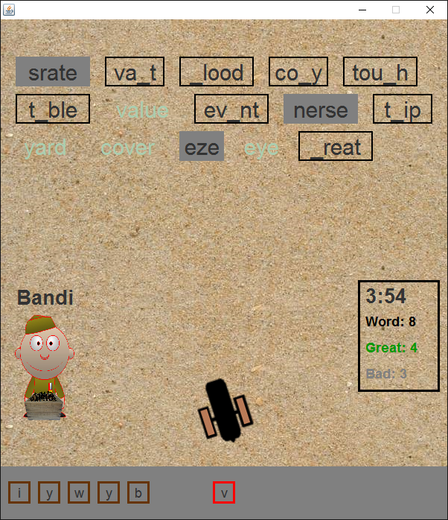

. ábra A játéktér játék közben

A felfelé mutató nyíl segítségével lehet eldobni az aktuálisan betöltött betűt. A betűk random generálódnak a sor elején és szépen végigmennek a soron mire betöltődnek az ágyúba. Néha megesik, hogy egy-egy betű sokára jön csak, de ez a véletlennek köszönhető.

Baloldalon található a katona, aki lő. A jobb oldalon van egy boksz, ami mutatja a még hátra lévő időt, és a játék aktuális állását. Ha letelik az időnk, vagy elfogytak a szavak, esetleg nyomunk egy „Esc” billentyűt, akkor a következő ablak ugrik fel

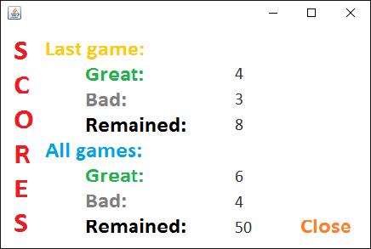

. ábra ponttáblázat

Ezen az ábrán a megszerzett pontok láthatóak. A felső 3 sorban az utolsó játékhoz tartozó pontok vannak, a másik három sorban pedig az összes játéké programindítás óta.

A ’Great’ a helyesen, a ’Bad’ a helytelenül a ’Remained’ pedig a nem eltalált szavak száma.

Jó játékot!